# 3 功能实现

## 3.1 系统框架

本校园党建平台主要的工作是协助在校学生进行入党以及入团材料的撰写指南与提交，为组织部提供材料审核服务。主要的业务单元包括入党入团流程，材料审核，党建学习，活动动态以及党政要闻，申请人和材料审核人员根据需要进行相应的操作，实现高效便利的入党入团材料提交以及审核工作。主要包括服务层、数据层、应用层，总体架构图如图3.1 – 1 所示。

其中数据层是指系统运行过程中形成的各种数据和信息。关系数据库存储用户、团队、材料资讯以及其他有关联关系的数据信息。服务层用于提供用户身份选择、个人资料、党建资讯、材料提交等需求，提取所需业务流程，依据后端暴露的接口获取相应需求，实现了材料提交、审核、新闻消息查看、收藏等各种操作。应用层是指系统可以运行的位置，本系统可以在各大能够承载微信小程序的操作系统当中运行使用。

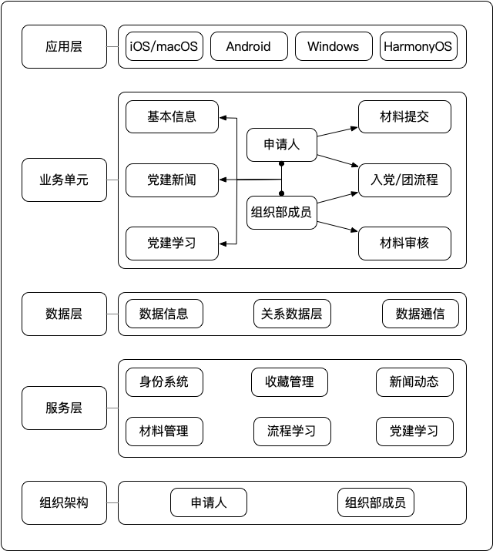

图3.1 – 1 系统技术框架图

## 3.2 技术框架

本项目采取前后端分离的模式开展项目设计，采用热门的Wepy+Uni-app+云开发的开发模式，对项目模块部件进行相应的支撑。主要分为数据层、服务层、通讯层和展示层。系统技术架构图如图3.2 – 1 所示。

数据层采用经典的mysql关系型数据库，对项目需要和产生的数据进行相应的规划和管理。服务层使用的Wepy作为项目后台的主框架，采用轻量级框架mybatis3对项目操作数据库的业务进行相应的编写。通讯层采用Axios和Ajax(项目体现为uni.request)进行跨域和数据通信，采用HTTPS安全策略，为保证前后端能够高效沟通，采用Swagger接口测试文档继续交流。前台手机端的展示层采用Vue、Vuex、uniapp和uView框架进行相应的编写，采取微信小程序开发者工具对小程序进行调试和相应的修改。

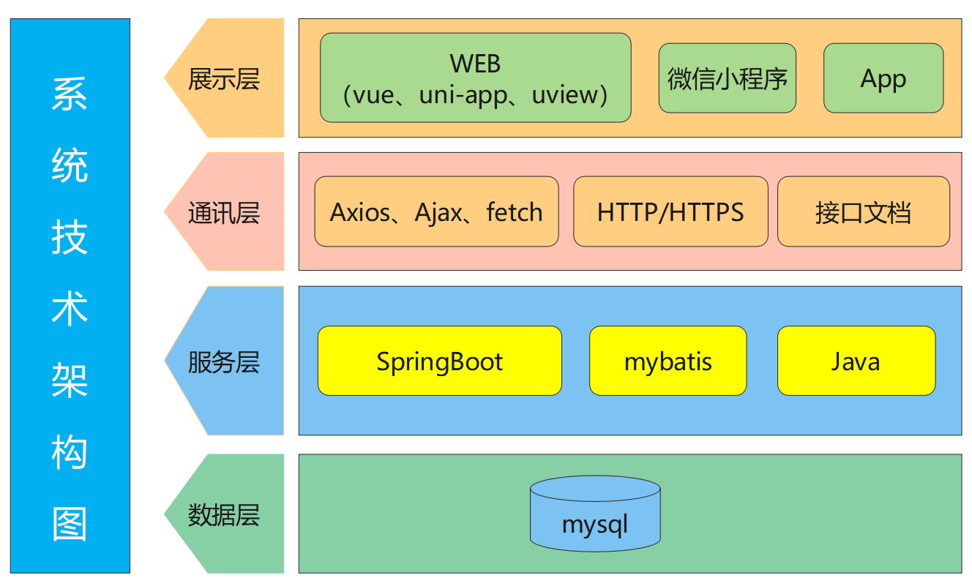

图3.2 – 1 系统技术架构图

## 3.3 流程应用

结合系统中的具体应用，用户点击我的功能页面，选择身份进行授权登录之后，点击底部导航栏的功能按钮，跳转到功能模块。功能模块分为申请人端和审核人员端。注意，在使用功能模块之前，请先确保自己已经选择用户身份且登陆正确的账号。入党、入团流程功能流程如图3.3-1 所示，申请人端和审核人员端的功能如图3.3-2 、3.3-3 所示。

申请人端主要有五个功能点：材料提交、入党流程查看、入团流程查看、新闻动态、理论学习。入党/入团申请人可以通过点击材料上传按钮来进行相关材料的上传。如果遇到党员/团员发展流程的不熟悉之处，可以点击下方的入党/入团流程按钮来进行查看。其中，入党流程包含了党员发展的所有流程与注意事项，以及递交的材料的相关要求，还向用户提供了相关材料撰写的模板；入团流程包含了团员发展的所有流程与注意事项、递交的团员材料的相关要求与模板。通过点击底部导航栏的首页按钮，跳转到小程序的首页，首页部分提供了理论学习，党政要闻与相关活动动态。用户可以点击首页的新闻文章进行阅读。点击“党建学习”按钮，跳转到理论材料的目录，其中包括党史书籍与题库，用户可以进行学习。点击“活动动态”按钮，会跳转到党建活动的页面，用户可以查看最近的党建活动动态。点击“党政要闻”按钮，会跳转到党政要闻页面，用户可以点击相关的要闻进行阅读，可以点击右上方的收藏按钮将文章收藏（可从“我的/我的收藏”里进行查看）。

审核人员端主要有五个功能点：材料审核、入党流程查看、入团流程查看、新闻动态、理论学习。材料审核人员可以通过点击材料审核按钮来进行相关材料的审核。其余部分与申请人端相同。

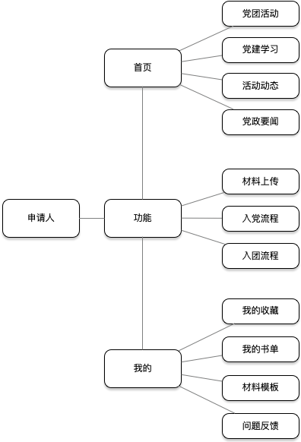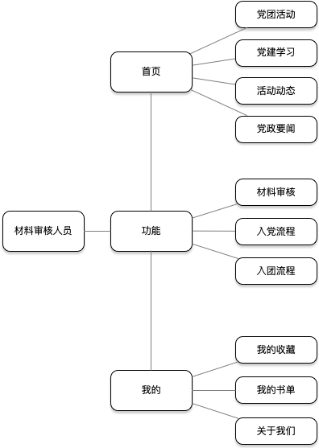

图3.3-1 申请人端功能图 图3.3-2 审核人员端功能图